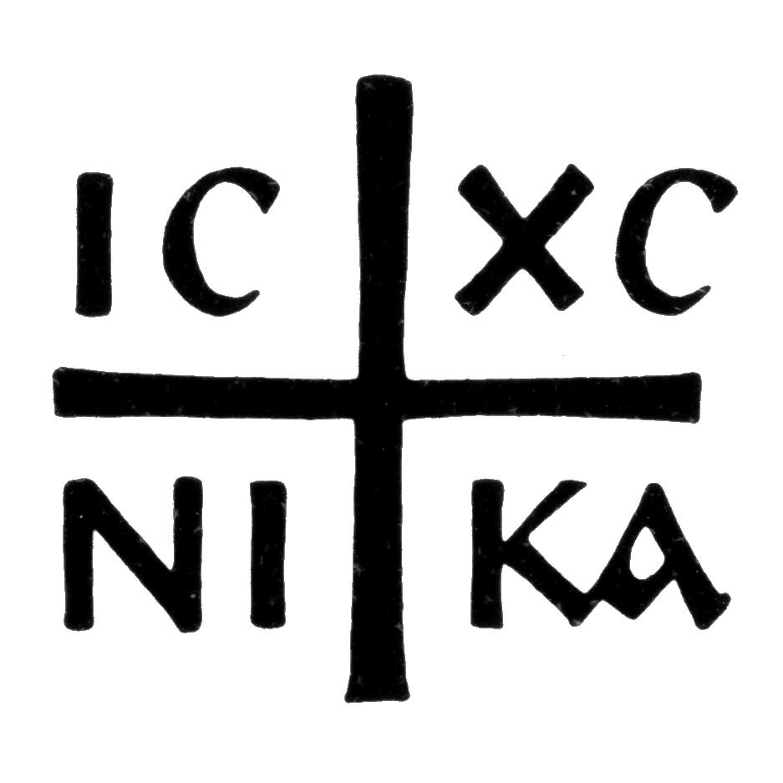

Местная религиозная организация
православный Приход храма Воскресения Христова
г. Пугачева Саратовской области, Покровской Епархии
Русской Православной Церкви
(Московский Патриархат)
27 марта 2019 года | 413720 Саратовская область,  г. Пугачев, ул. Топорковская, 12  Тел:8(4574) 2-22-38.  moisejttseva@yandex.ru

«УТВЕРЖДАЮ»

Благочинный Николаевского округа,
настоятель храма Воскресения Христова г. Пугачева
протоиерей Владимир РАСТОПШИН
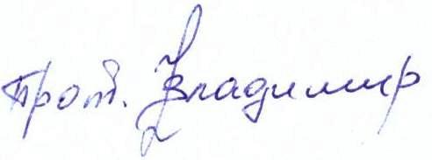
_______________________________
« 27 » марта 2019 г.

М.П.

ПОЛОЖЕНИЕ
конкурса декоративно – прикладного творчества «Пасхальная радость - 2019»
Николаевское благочиние

- Общие положения
  - Настоящее положение определяет цели, задачи и порядок проведения благочиннеческого конкурса «Пасхальная радость - 2019», далее именуемой Конкурс.

1.2. Учредителем и организатором Конкурса является Местная религиозная организация православный Приход храма Воскресения Христова г. Пугачева Саратовской области Покровской Епархии Русской Православной Церкви (Московский Патриархат).

- Цели и задачи конкурса

Активизация работы по духовно-нравственному воспитанию обучающихся образовательных и дошкольных учреждений и воспитанников воскресных школ, раскрытия творческого потенциала участников образовательных отношений, развития творческого потенциала обучающихся и педагогов, более широкого приобщения их к православной культуре, участия в празднике «Светлое Христово Воскресение. Пасха».

- Участники конкурса

К участию в конкурсе приглашаются все участники образовательного процесса образовательных учреждений Пугачевского муниципального района (воспитанники дошкольных структурных подразделений, обучающиеся 1-11-х классов, педагоги), воспитанники Воскресных школ, учреждений дополнительного образования.

- Организация и проведение конкурса

На конкурс декоративно-прикладного творчества представляются индивидуальные, коллективные конкурсные работы на темы:
- «Подарок на Пасху».
- «Пасхальная композиция».
- «Декорирование яиц».
- «Пасхальная игрушка».

V. Условия проведения конкурса
1. Прием заявок (приложение 1) и конкурсных работ декоративно-прикладного творчества осуществляется одновременно с 29 апреля 2019 года по 5 мая 2019 года в храме Воскресения Христова г. Пугачева (г. Пугачев, ул. Топорковская, 12.
Обращаться к помощнику благочинного по религиозному образованию Моисейцевой Светлане Борисовне, эл. почта: moisejttseva@yandex.ru , тел. 8 (927) 141-31-07).
Заявки можно присылать в электронном варианте.
2. Все работы должны быть сопровождены этикеткой в печатном виде: тема, фамилия, имя, класс, школа исполнителя, руководитель (ФИО, должность).
3. Авторы наиболее интересных работ получают грамоты.
4. Участники конкурса получают «Сертификат участника».
5. Работы конкурсантам не возвращаются.
6. Место проведения конкурса: храма Воскресения Христова г. Пугачева Саратовской области (г. Пугачев, ул. Топорковская, 12).

7. Итоги акции-конкурса будут подведены членами жюри в период с 6 мая 2019 года по 10 мая 2019 года, опубликованы на официальном сайте Николаевского благочиния http://voskresenhram.ru .

VI. Состав организационного комитета и жюри
- благочинный Николаевского округа, настоятель храма Воскресения Христова г. Пугачева протоиерей Владимир Растопшин;
- помощник благочинного по религиозному образованию и катехизации Николаевского округа, директор «Свято – Сергиевской» ВУВГ при храме Воскресения Христова г. Пугачева Моисейцева Светлана Борисовна;
- директор МБУ ДО «ЦРТДиЮ г. Пугачева Саратовской области» Горюнова Мария Алексеевна;
- директор воскресной учебно-воспитательной группы «Омофор» при храме Покрова Пресвятой Богородицы села Каменка Пугачевского района Сергеева Ольга Владимировна;
- преподаватель «Свято – Сергиевской» воскресной учебно – воспитательной группы при храме Воскресения Христова г. Пугачева Митина Елена Валентиновна.

Контактный телефон: 8 (927) 141-31-07
Приложение 1

Форма заявки
(в печатном виде, подается вместе с работой)

На конкурс
«Пасхальная радость - 2019»
______________________________
_______________________________________________
_{образовательная организация}

заявка
Прошу зарегистрировать в качестве участников конкурса декоративно – прикладного творчества «Пасхальная радость - 2019»:

Конкурсная часть | Фамилия, имя участников | Класс, школа | Руководитель (ФИО), тел.
«Подарок на Пасху»
«Пасхальная композиция»
«Декорирование яиц»
«Пасхальная игрушка»

« __ » ______________2019г.

